Урок выяўленчага мастацтва ў 3 класе
Тэма: “Вясновы луг” (Работа ў нетрадыцыйным фармаце)
Мэта: удасканаленне навыкаў выканання кампазіцыі ў нетрадыцыйным фармаце.
Задачы:
- стварыць умовы для замацавання ўменняў навучэнцаў самастойна суадносіць прадметы з фарматам паперы, выкарыстання рацыянальных спосабаў выканання кампазіцыі ў нетрадыцыйным фармаце, фарміравання умення самастойна аналізаваць выкананую кампазіцыю;
- садзейнічаць развіццю творчых здольнасцей навучэнцаў, зрокавай памяці, уяўленню;
- стварыць умовы для выхавання пачуцця любові да прыроды, акуратнасці, стараннасці.
Форма работы: калектыўная работа па выкананню кампазіцыі “Вясновы луг”, абарона міні-даследавання “Матылі”, справаздача творчых работ па тэмах “Вясновыя кветкі”, “Майстэрства нашых бабуль” (у рамках інавацыйнага праекта “Гарманізацыя міжпакаленных адносін сродкамі дэкаратыўнай дзейнасці”).
Інструментарый: каляровая папера, папера для малявання, акварэльныя фарбы, пэндзлікі, фламастары, нажніцы, клей ПВА, ТСН.
Ход урока
1. Арганізацыйны момант (1 хв.)
Наст.: - Прывітанне, трэці клас!
Вельмі рада бачыць вас!
Вучні : - Будзем дружна працаваць!
Будзем веды набываць!
Наст.:
- Праверце, калі ласка, ваша рабочае месца. Упэўніцеся, што на стале ёсць усё неабходнае для ўрока.
2. Псіхалагічны момант (Настрой навучэнцаў на пачатак урока) (1 хв.)
Наст.:
- Рабяты, пачнём наш урок з гульні “Настрой”. У вас на стале ляжаць выявы сонейка ў розным настроі. Выберыце малюнак сонейка, які адпавядае вашаму настрою. (Вучні памяшчаюць выбраны малюнак на дошку). Я рада, што настрой у вас цудоўны, а гэта значыць, што вы гатовы да творчасці. Жадаю поспехаў!
3. Увядзенне ў тэму ўрока (3 хв.)
Наст.:
- Хачу паведаміць, што ўрок сёння незвычайны. І не толькі тым, што мы будзем выконваць работу ў нетрадыцыйным фармаце. Ён незвычайны яшчэ і тым, што тэма нашага ўрока дасць магчымасць падвесці вынік міні-даследавання вучня нашага класа па тэме “Матылі”, пазнаёміцца з творчай работай вучаніцы па выкарыстанню фальклорнага матэрыялу пры стварэнню картатэкі “Вясновыя кветкі”, пазнаёміцца з вынікамі пошукавай дзейнасці навучэнцаў нашага класа па тэме “Майстэрства нашых бабуль”. Зараз прапаноўваю закрыць вочкі і паслухаць урывак з музычнага твора. Пасля кожны з вас раскажа, што ён уявіў, слухаючы музыку. (Гучыць урывак музычнага твора Грыга “Утро”. Пасля кожны вучань расказвае пра сваё ўяўленне).
Прыкладныя варыянты адказаў вучняў:
1) Абуджаецца прырода пасля доўгага зімовага сну.
2)Вясновы ранак. Сонейка паднімаецца над лесам. Прачынаецца прырода.
3) Ранкам узышло сонейка. Прачнуўся матылёк. Пацягнуўся і паляцеў на прыгожую кветачку, якая толькі адкрыла вочкі.
Наст.: - Каб агучыць тэму ўрока, загадаю загадку:
Яркіх фарбаў не шкадую,
На паперы намалюю.
Розных колераў дзівосных -
Нібы ў кветачках нябёсы.
Гэта пэўная прыкмета:
Вось яны прыносяць лета.
Усміхнецца нават хмарка:
«Вось як сонечна і ярка!» ( Малылёк).
Наст.: - Напэўна вы ўжо здагадаліся, што тэма ўрока звязана з кветкамі і матылькамі. А калі быць больш дакладнымі, то тэма ўрока называецца “Вясновы луг”. Выконваць кампазіцыю будзем ў нетрадыцыйным фармаце, а гэта значыць, што мы зможам выкарыстоўваць розныя віды тэхнік. (Паўтараюць з вучнямі вядомыя для іх віды тэхнік).
Матывацыя
- А можа хто скажа, дзе можна выкарыстаць падобныя работы? (Адказы дзяцей: упрыгожыць пакой, аздобіць рамку для фотаздымка і г.д.).

4. Тэма ўрока.
Тэарэтычная частка (10 хв.)
Наст.: - Прырода Беларусі прыгожая ў любую пару года. Але найбольшае захапленне яна выклікае вясною, калі абуджаюцца дрэвы, прылятаюць з выраю пералётныя птушачкі, расцвітаюць кветкі, у паветры кружацца матылькі. Кожны матылёк прыцягваю нашу ўвагу непаўторнай прыгажосцю. Зараз мы заслухаем вучаніцу нашага класа, якая правяла міні-даследаванне па тэме “Матылі” і хацела б пазнаёміць з вынікамі вас. (Выступленне вучаніцы ў суправаджэнні мультымедыя -3 хв.). Дадатак1.
Наст.: - Вясной у прыродзе з’яўляюцца першыя кветачкі, якія не толькі ўпрыгожваюць нашы палі і лясы, але і прыносяць карысць чалавеку. Нездарма другі месяц вясны называецца красавіком. Кветачкі рознымі красачкамі красуюцца ў прыродзе. Чалавек павінен беражліва адносіцца да іх. (Выступленне вучаніцы ў суправаджэнні мультымедыя -3 хв.). Дадатак2.
Наст.: - Свае адносіны да прыгожага ў прыродзе людзі здаўна адлюстроўвалі ў сваіх вырабах. А нашы продкі любілі шыць і вышываць, ткаць, вязаць. Што ж агульнага паміж творчасцю майстроў і прыродай? Аб гэтым нам паведаміць вучань класа, які абагуліў вынікі праектнай работы нашага атрада і падрыхтаваў прэзентацыю-справаздачу “Майстэрства нашых бабуль”. (Выступленне вучня ў суправаджэнні з мультымедыя -2 хв.). Дадатак 3.

Фізкультхвілінка (музычная)
Практычная частка (28 хв.)
Наст.: - Рабяты, у кожнага з вас на стале ляжыць “ацэначны ліст”, на якім памечаны крытэрыі, па якім будзе ацэнена ваша работа (акуратнасць, правільнасць, самастойнасць). Кожны від крытэрыя падзелены на дзве калонкі. У першай калонцы вы зараз паспрабуйце адзначыць прагназуемую ацэнку вашай работы (“+”, “-“, “+-“), а ў другой калонцы- ацэнка пасля выканання работы.
Акуратнасць |  | Правільнасць |  | Самастойнасць
Прагноз | На канец урока | Прагноз | На канец урока | Прагноз | На канец урока

Тэхніка бяспекі пры рабоце з колюча-рэжучымі прадметамі
Гульня “Чароўнае крэсла”. Правілы гульні: вучань займае месца на “чароўным крэсле”. Аднакласнікі задаюць пытанні вядучаму па правілах тэхнікі бяспекі пры рабоце з нажніцамі, клеем. Вядучы адказвае на пытанні, а навучэнцы маюць магчымасць праслухаць яшчэ раз прабілы бяспечных паводзін.
Гульня “Пара”. Правілы гульні: выходзяць 4 вучні. Яны выбіраюць пазл малюнка, які павернуты тыльным бокам да гуляючага (неба, матылёк, кветка, луг). Выходзяць наступныя 4 вучні і такім жа чынам выбіраюць наступныя пазлы малюнка. Фарміруюцца пары для работы.
Наст.: - Давайце паспрабуем скласці алгарытм нашай работы.
На дошцы запіс.
1. Састаўленне фона для кампазіцыі з ранней зробленых кветак
2. Выраб матылькоў у рознай тэхніцы
3. Састаўленне кампазіцыі
4. Афармленне работы - фрыз
- На мінулым занятку аб’яднання па інтарэсах “Мастацтва рукадзелля” мы з вамі стварылі цудоўныя кветачкі, якія сёння нам спатрэбяцца для матылькоў. А вось саміх матылькоў мы зробім сёння, прычым у розных тэхніках:
1 пара- выраб матылькоў у тэхніцы “манаполія”
2 пара- выраб матылькоў у тэхніцы “арыгамі”
3 пара- выраб матылькоў у тэхніцы “аплікацыя”;
4 пара- выраб матылькоў з выкарыстаных матэрыялаў - фанцікаў ад
цукерак.
Самастойная работа
Кожная пара атрымлівае картку з падрабязным алгарытмам работы ў выбранай імі тэхніцы. Пасля абмеркавання прыступаюць да самастойнай работы. Настаўнік аказвае дапамогу па неабходнасці. На працягу работы звяртаецца ўвага на пасадку дзяцей.

Тэхніка “Манаполія”
Узяць ліст паперы, скласці папалам.
Намаляваць палову матылька.
Выразаць па контуру.
Раскрыць сілуэт матылька і на адну палову матылька нанесці фарбы.
Згарнуць паловы і прыціснуць далонямі.
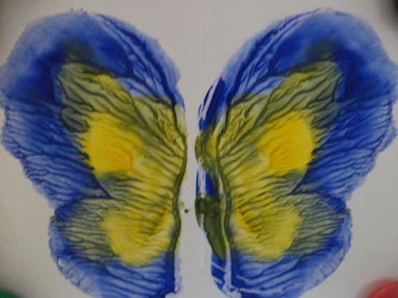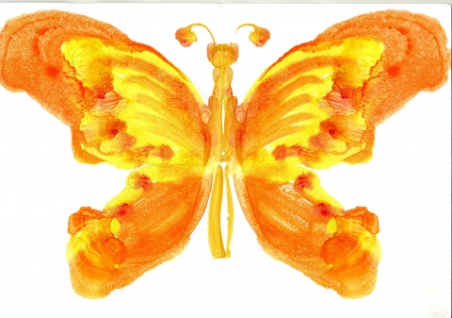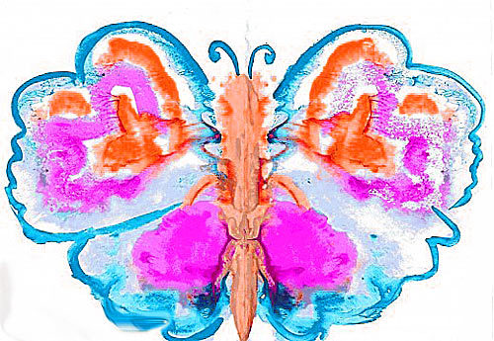

Тэхніка “Арыгамі”
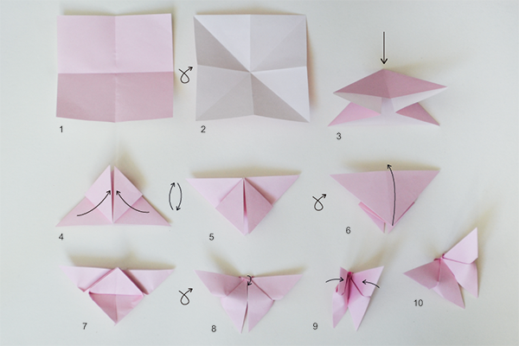

Тэхніка “Аплікацыя”
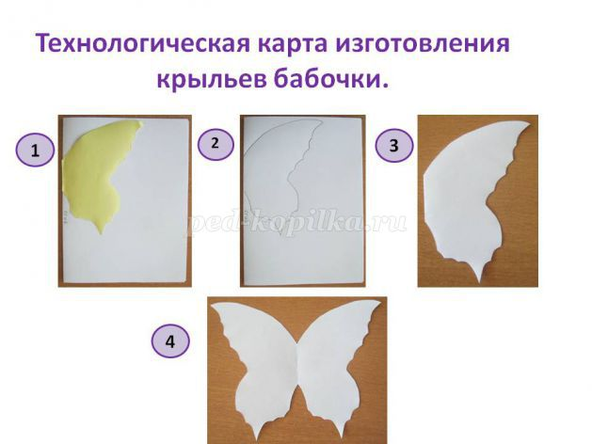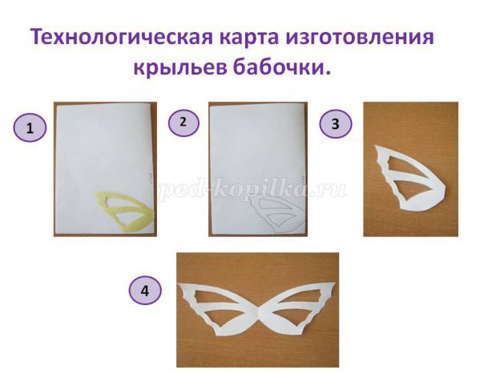

Прыклейваем ажурныя крыльцы да асновы.
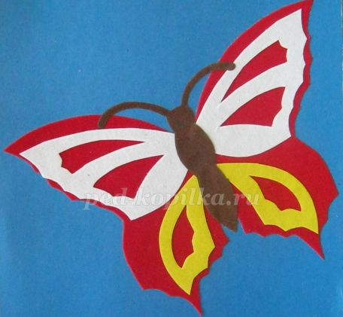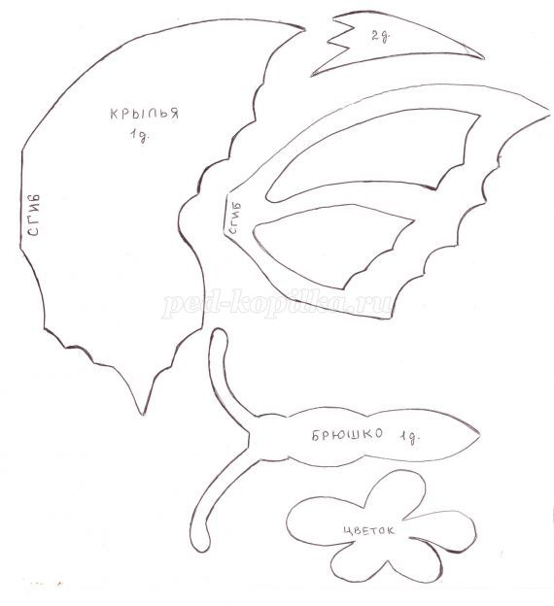

Выраб матылькоў з выкарыстаных матэрыялаў - фанцікаў ад
цукерак
1. Разлажыце фанцікі ад цукерак папарна па колеру.
2. З кожнага фанціка неабходна скласці гармонік, пачынаючы з вугалка.
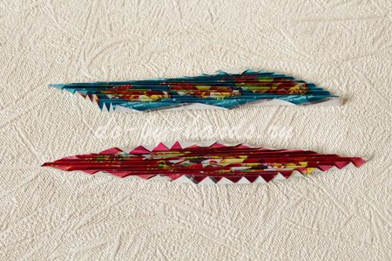
3. Намячаем сярэдзінку, згібаючы гармонік папалам.Закругляем крыльцы.
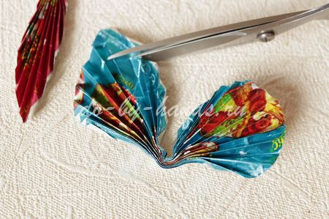
4. Звязваем папарна ніткай.
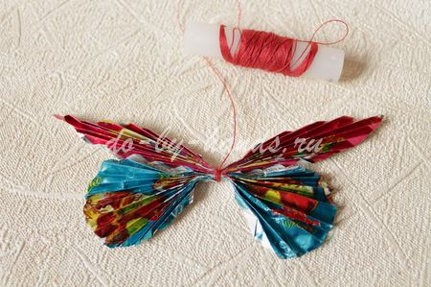
5. Пальчыкамі распраўляем гармонікі

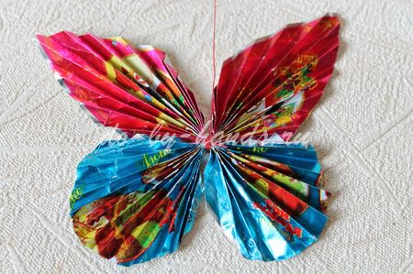

Пасля выканання задання ў сваёй пары, рабяты могуць пераходзіць у другія групы і спрабаваць выканаць заданне у другой тэхніцы. Аднак, гэта павінна ўкладвацца ў адведзены час для самастойнай работы.
Калектыўнае выкананне кампазіцыі
Наст.: - А зараз мы прыступаем да завяршаючага этапа работы: састаўлення кампазіцыі. Кожная пара выбірае кветачку, на якой хацела б бачыць матылька і прымацоўвае яго. Калі матылькоў некалькі, можна выкарыстаць дадатковыя кветкі ці прымацаваць матылькі ў іншым месцы нашага імправізаванага луга.
- Вось кампазіцыя і гатовая. Якія ў вас уражанні ад выкананай работы? Ці ёсць у рабоце адзінства зрокавага вобразу і духоўнага ўспрымання? (Выказванні дзяцей. Заслухоўваем кожнага жадаючага выказацца. У заключэнні настаўнік выказвае свае адносіны да выкананага твора ).
- Давайце звернемся да вашых ацэначных лістоў і ацэнім работу на ўроку кожнага па раней пералічаных крытэрыях. Ці супалі прагнозы з вынікам? (Абмеркаванне ацэнак, ацэнка настаўніка работы кожнага вучня, ацэка настаўніка калектыўнай работы).
*** (Творчае заданне) –Рабяты, а давайце паспрабуем прыдумаць казку па нашай кампазіцыі.(Калектыўнае складанне казкі па апорных словах)
Словы для выкарыстання: вясновы ранак, красачкі-кветкі, сонныя вочкі, каляровыя матылькі, зялёная травіца, цвыркуны і стракозы, бясшумна, пялёсткі, праменьчыкі сонейка.
(Прыкладны змест складзенай казкі)
Аднойчы вясновым ранкам, калі сонейка толькі адкрыла свае сонныя вочкі, цёплы ветрык крануў галоўкі красачак-кветак. Прачнуліся красуні і ўсміхнуліся сонейку. Памыўшыся расой, яны паднялі галоўкі высока да сонейка. Іх прыгажосцю залюбаваліся ўсе: зялёная травіца, цвыркунчыкі, пралятаючыя мухі і стракозы. Але вось дзіва! У паветры закружылі іншыя красачкі. Дык гэта ж матылькі! Жоўтыя, чырвоныя, фіялетавыя. Яны прыселі бясшумна на пялёстачкі кветак і склалі свае крыльцы. Сонейка ўсміхнулася і паслала на зямлю свае праменьчыкі.
5. Рэфлексія. Вынік урока (Сувязь з пачаткам урока)- (2 хв.)
Наст.: -З якім настроем мы падышлі да канца ўрока? (Выбар сігнальнай карткі настрою).
- Што вам найбольш спадабалася на ўроку?
- Што новага вы даведаліся?
- Чым хацелі б падзяліцца з іншымі рабятамі? Які майстар-класс змаглі б правесці з членамі аб’яднання па інтарэсах “Мастацтва рукадзелля”? (Выбар тэхнікі выканання).
Наст.: - Урок закончыўся. Але ваша творчасць бязмежная. Я прапаноўваю на занятках аб’яднання па інтарэсах прадоўжыть работу па выкананню матылькоў з выкарыстаных матэрыялаў, пластыкавых бутэлек, і ўпрыгожыць імі гульнявую пляцоўку дзяцей дзіцячага садка. Добрая справа за вамі!

